Консультация для педагогов
«Успех профилактики дорожно-транспортных происшествий в работе с детьми»
Профилактика детского дорожно-транспортного травматизма на сегодняшний день является одним из направлений деятельности каждого дошкольного учреждения.
От того, насколько хорошо ребенок усвоил правила безопасного поведения на улице и как применяет их в реальной ситуации на дороге, зависит его здоровье. Об этом должны помнить и педагоги, и родители.
Обучение дошкольников правилам дорожного движения охватывает все виды деятельности, формы которых различны: организованная образовательная деятельность детей, прогулки и экскурсии, развлечения. Их основная задача – привить детям необходимые навыки безопасного поведения на дорогах в различных дорожно-транспортных ситуациях, дать возможность увидеть и осознать опасность на дороге и возможность ее избежать, сформировать соответствующую модель поведения.
Программой воспитания в детском саду предусматривается ознакомление детей с различными видами транспорта (грузовыми и легковыми автомобилями, трамваем, троллейбусом, автобусом), работой светофора; воспитание умения правильно вести себя на улице. Для правильной организации работы с детьми педагогу надо хорошо знать правила движения по улице пешеходов и транспорта, дорожные знаки, требования, предъявляемые к передвижению с группой детей по улицам, дорогам и на транспорте. В работе с детьми учитывать имеющиеся у них знания и умения, постепенно и последовательно ставить перед ними новые задачи, обогащать, закреплять и систематизировать их представления о правилах движения по улицам и дорогам.
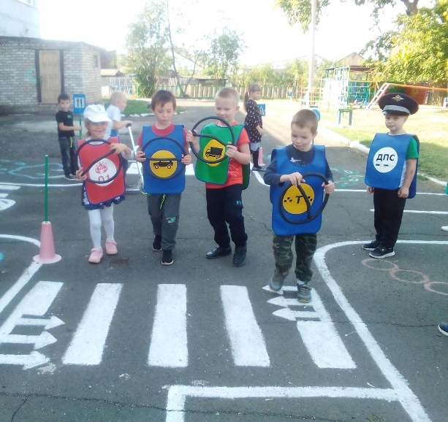
Необходимо использовать совместную деятельность, которая включает в себя игры, упражнения, проблемные ситуации, театрализованные постановки: через настольный, кукольный, теневой театры, где дети не только показывают свои знания по данной проблеме, но и передают настроение героев, выражают свое личное отношение к ситуации, которая разыгрывалась в сценарии. Игровой материал, напольные и настольные макеты помогают детям самостоятельно моделировать различные ситуации на дорогах.
В играх дети учатся конструировать машины, различают кабину, двери, окна и т. д., в сюжетных играх типа «Поехали на машине», «Пошли на праздник», «Водители» обращать внимание детей на передвижение в заданном направлении.
В работе с детьми по данной проблеме используются беседы, проводится чтение художественной литературы и инсценировки литературных произведений, заучивание стихотворений, загадывание загадок, рассказы; рассматривание и обсуждение иллюстраций, картинок.
В старшем дошкольном возрасте разрозненные сведения о правилах дорожного движения необходимо связывать в последовательную и стройную систему представлений. Они знакомятся с дорожными знаками, регулированием дорожного движения сотрудниками ГИБДД.
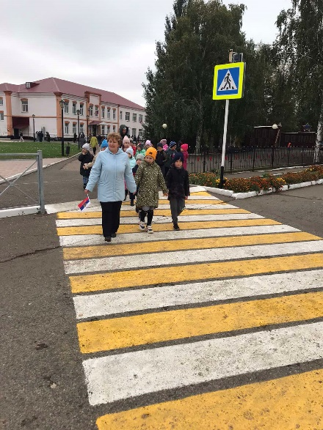
Организуя викторины, игры, конкурсы по безопасности движения, просматривание диафильмов, дети называют и практически используют имеющиеся знания правил движения по улицам. С детьми также проводятся на территории детского сада целевые прогулки с элементами улицы, с понятиями «проезжая часть дороги», «переход», узнают, что пешеходов и транспорта есть специальные правила движения, которые все обязаны соблюдать. Дети узнают значение сигналов светофора: зеленый свет разрешает проезд по улице и переход через нее, красный запрещает, желтый сообщает о том, сигнал сейчас изменится.
Во время прогулок дети могут ответить на различные вопросы, например: Где едут машины? Из каких частей состоит машина? Какие машины проезжают по улице? Где ходят люди? Можно ли играть на дороге? Почему опасно играть на улице и дороге? И т.д. Вернувшись с прогулки, дети делятся впечатлениями. Свои наблюдения они передают впоследствии на занятиях по изобразительной деятельности, рисуют перекресток, машины, регулировщика, светофор, знаки, указатели, закрепляют полученные знания в играх.
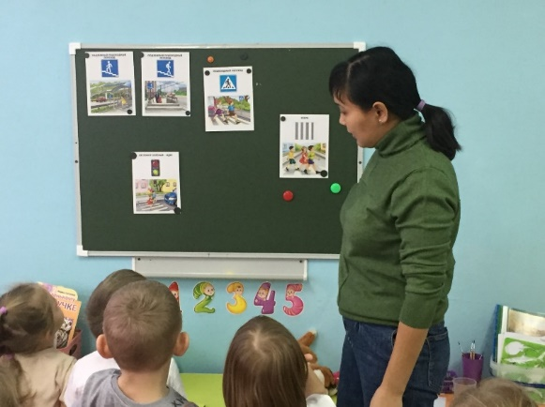
Таким образом, у детей постепенно накапливается определенный опыт движения по улицам, обогащается их словарный запас, повышается уровень пространственной ориентировки. Благодаря взаимодействию с родителями воспитанники приобретают качественный характер. С родителями проводятся беседы о порядке перевозки детей в машинах, автобусах, на велосипедах, санках, в колясках в разные времена года, при различной погоде. Не торопиться, не перебегать улицу, не закрываться зонтиком при переходе улицы. Также знакомим родителей с месторасположением детского сада относительно проезжей части дороги, улиц и переулков, указывая на наиболее опасные места.
В родительском уголке необходимо оформлять информацию, которая напоминает, что:
- нельзя перебегать дорогу перед близко проходящим транспортом, так как это может повлечь за собой несчастный случай;
- следует уступать дорогу движущемуся транспорту, если нет перехода;
- надо помнить, что водитель и пешеход являются равноправными участниками движения;
- взаимоуважение водителя и пешехода - это безаварийность на дорогах, исключение дорожно-транспортных происшествий;
- важно знать и взрослым, и детям, что наибольшее число дорожно-транспортных происшествий происходит по вине пешеходов.- причины ДТП: переход перед близко идущим транспортом, переход в запрещенном месте, невнимательность пешеходов, хождение по проезжей части при наличии тротуара.

И всегда необходимо помнить, что ребенок учится законам дорог, беря пример с членов семьи, других взрослых.

